BEOGRAD – NOVI SAD
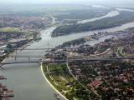
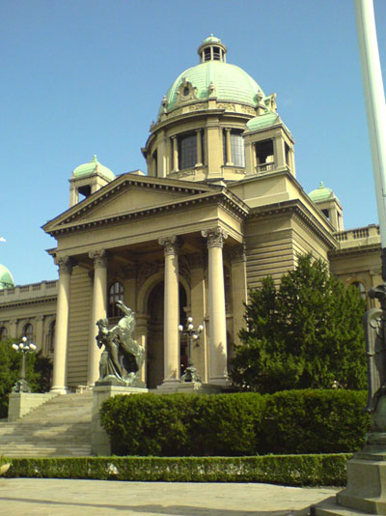
812-2021
 |  | 21.10.  četvrtak | Polazak u 7,30 sati iz trajektne luke u Splitu. Vožnja kroz BiH do Tuzle i dalje preko Šabca do Beograda, uz kraća usputna stajanja. Smještaj u hotel. Večera u hotelu. Većernja šetnja gradom. Noćenje.
 |  | 22.10.  petak | Doručak. U pratnji lokalnog vodiča polazak na panoramski i pješački razgled Beograda: BEOGRADSKA TVRĐAVA, PARK KALEMEGDAN, SABORNA CRKVA SV. MIHAJLA, DVOROVI KRALJEVIH DINASTIJA OBRENOVIĆ, NAJSTARIJA KUĆA I NAJSTARIJI BULEVAR U BEOGRADU, DEDINJE, KUĆA CVIJEĆA, HRAM SVETOG SAVE,….. Poslijepodne slobodno za šetnju i shopping na Terazijama, Knez Mihajlovom,… Večera na SKADARLIJI, u poznatom restoranu TRI ŠEŠIRA, uz muziku. Noćenje.
 |  | 23.10.  subota | Doručak. Odlazak na cjelodnevni izlet u Vojvodinu: Vožnja do Sremskih Karlovaca, malog baroknog grada, povijesno poznatog po potpisanom miru iz 1699. godine između Habzburške monarhije i Turskog carstva. Razgled KAPELE MIRA, PATRIJARŠISKI DVOR, MAGISTRAT, FONTANA ČETIRI LAVA,…Obilazak 300 godina starog MUZEJA MEDA I VINA, sa obaveznom degustacijom i kupnjom degustiranih proizvoda. Nastavak vožnje do Novog Sada, po dolasku obilazak tvrdjave PETROVARADIN te razgled centra grada u pratnji vodiča. Kraće slobodno vrijeme u centru te odlazak na večeru u jedan od mnogobrojnih salaša u blizini Novog Sada. Kasnije večernji povratak u hotel. Noćenje.
24.10.  nedjelja | Doručak. Polazak iz hotela prema BiH do Sarajeva. Stanka u Sarajevu za ručak u nekoj od poznatih čevabdžinica po vlastitom izboru. Nastavak puta i dolazak u Split u večernjim satima.

CIJENA ARANŽMANA:
38 – 41 putnika | 1.890,00 kn
34 - 37 putnika | 1.950,00 kn
30 – 33 putnika | 2.030,00 kn
UPLATA REZERVACIJE: 200,00 kuna
MOGUĆNOST OBROČNE OTPLATE
nadoplata za 1/1 sobu: 360,00 kuna za sve 3 noći

Program uključuje: prijevoz autobusom turističke klase na navedenim relacijama, smještaj u hotelu u Beogradu (3***, TWC, TV, dvokrevetne sobe, …), obroci navedeni u programu uključujući večeru na Skadarliji i na salašu, degustaciju meda i vina, lokalnog vodiča i ulaznice predviđene razgledom, boravišna pristojba, putno zdrav. osiguranje GENERALI, zakonom propisan PDV, jamčevinu za tur. paket aranžman, osig. od poslj. nesretnog slučaja te organizaciju i vodstvo putovanja.
Preporuka: uplata police osig. u slučaju otkaza putovanja: 85,00 kuna (isključivo kod prve uplate)
Napomena: Ukoliko dođe do pogoršanja epidemiološke situacije u BiH, putovanje će se odvijati kroz RH te će zbog dodatnih troškova cijena aranžmana biti uvećana za 200,00 kuna.

OBAVEZNA OSOBNA ISKAZNICA

PUTOKAZI – SPLIT, Mažuranićevo šetal. 14, tel: 021/455-038 (9,00-13,00 sati)
mob: 098/448-178; www.putokazi-split.com; e-mail: putokazi@yahoo.co.uk
IDK: HR-AB-21060271971

